

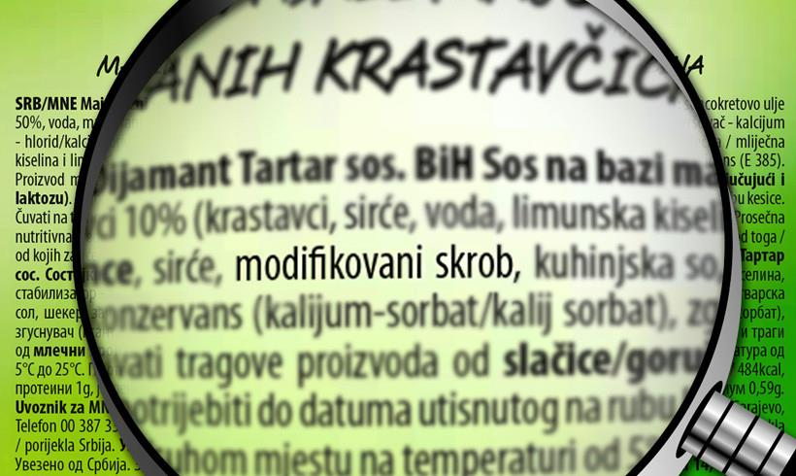

**DEKLARISANJE I OZNAČAVANJE HRANE**

U skladu sa Zakonom o bezbednosti hrane ("Sl. glasnik RS", br. 41/2009 i 17/2019) pod hranom se podrazumeva svaka supstanca ili proizvod, prerađena, delimično prerađena ili neprerađena, a namenjena je za ishranu ljudi ili se opravdano može očekivati da će se koristiti za ljudsku upotrebu. Hranom se smatra i piće, guma za žvakanje, kao i bilo koja supstanca namenski dodata hrani tokom pripreme, obrade ili proizvodnje.Prema članu 30. stav 1. Zakona, hrana koja se stavlja u promet na teritoriji Republike Srbije mora da bude označena, deklarisana, oglašena i izložena, u skladu sa ovim zakonom i drugim posebnim propisima.

Podaci na deklaraciji proizvoda moraju da budu napisani na srpskom jeziku, ćirilicom ili latinicom, da su razumljivi, vidljivi, jasni, da se lako ne brišu i ne mogu, na bilo koji način, da budu prekriveni ili isprekidani drugim tekstom ili slikovnim prikazom.Subjekti u poslovanju hranom koji drugim subjektima u poslovanju hranom isporučuju hranu koja nije namenjena za krajnje potrošače ili objekte javne ishrane moraju osigurati da se tim subjektima u poslovanju hranom pruži dovoljno informacija kako bi oni mogli ispuniti obaveze u skladu sa odredbama Pravilnika i posebnim propisima kojima se uređuje deklarisanje, odnosno označavanje hrane.Pravilnikom se uređuju opšti zahtevi za deklarisanje, označavanje i reklamiranje hrane, dok se za pojedine kategorije hrane posebnim propisima uređuju dodatni zahtevi za označavanje proizvoda, kao na primer za šećer, voćne sokove, meso, med i drugo.

Sistem kvaliteta u proizvodnji hrane obuhvata:

- kontrolu sirovina

- poboljšanje proizvodnjih procesa uz smanjenje troškova

- poboljšanje higijene tokom procesa proizvodnje (bezbednost hrane)

-povećanje zadovoljstva potrošača zbog standardizovanog i visoko kvalitetnog proizvoda

- standardizaciju finalnog proizvoda (odgovarajuća deklaracija)

U Službenom glasniku RS", br. br. 19/2017, 16/2018, 17/2020, 118/2020, 17/2022, 23/2022 i 30/2022, objavljena je nova verzija Pravilnika o deklarisanju, označavanju i reklamiranju hrane ("Donosilac pravilnika je Ministarstvo poljoprivrede i zaštite životne sredina

Viši zakonodavni akt: Zakon o bezbednosti hrane ("Sl. glasnik RS", br. 41/2009 i 17/2019)

**Opšti ciljevi označavanja hrane**

Najsloženije i najsveobuhvatnije zakonom uređeno područje

* Zaštita zdravlja i interes potrošača;
* Na osnovu tačnih i neobmanjujućih podataka obezbeđivanje odgovarajućeg izbora hrane potrošaču;
* Jasno i čitljivo označavanje hrane;
* Kreiranje zajedničkog okvira/pravila kako bi se onemogućilo stvaranje tehničkih barijera u prometu roba;
* Upravljanje rizikom kada postoji opasnost štetnog delovanja hrane po zdravlje potrošača

Odredbe ovog pravilnika se primenjuju na hranu namenjenu:

1) krajnjem potrošaču

2) objektima javne ishrane

Objekat javne ishrane je bilo koji objekat (uključujući vozilo ili nepokretni ili pokretni štand), kao što je ugostiteljski objekat, kantina, bolnica, dečiji vrtić, škola, socijalna ustanova I drugi objekti koji isporučuju hranu krajnjem potrošaču, u kojima se, u okviru njihove delatnosti, hrana priprema za direktnu konzumaciju krajnjem potrošaču.

Za informacije **o upakovanoj hrani** odgovoran je (u skladu sa zakonom o bezbednosti hrane) subjekt u poslovanju hranom pod čijim se nazivom, odnosno poslovnim imenom hrana stavlja u promet, ili uvoznik ukoliko taj subjekt nije registrovan u Republici Srbiji – tj. onaj ko je naveden na proizvodu

Za informacije **o neupakovanoj hrani** odgovoran je subjekt u poslovanju hranom koji pakuje hranu na mestu prodaje krajnjem potrošaču – tj. onaj ko je nudi odnosno prodaje.

Obavezne informacije o hrani se nalaze na **ambalaži** ili na **etiketi** koja je na nju pričvršćena, ili se nalazi u dokumentima koji se odnose na tu hranu (koji je prate uz isporuku ili su ranije poslati npr. u objekte javne ishrane, gde će se ta hrana dalje pripremati, prerađivati)

Deklaracija hrane koja se stavlja u promet treba da je:

* napisana na srpskom jeziku
* razumljiva, vidljiva, čitljiva, da se lako ne briše i ne može, na bilo koji način, da bude prekrivena ili isprekidana drugim tekstom ili slikovnim prikazom

Ne isključuje se ni mogućnost višejezičnog navođenja podataka.

Praksa poštenog informisanja podrazumeva da se pružanje informacija o hrani vrši na način kojim se ne obmanjuje krajnji potrošač, a naročito ne u pogledu:

1. karakterističnih osobina hrane, a posebno njene prirode, identiteta, svojstava, sastava, količine, trajnosti, zemlje porekla ili zemlje i mesta porekla i načina proizvodnje
2. pripisivanja hrani osobina i svojstava koje ne poseduje
3. ukazivanja na posebna svojstva hrane i ako slična hrana ima ista takva svojstva, naročito isticanjem prisustva ili odsustva određenih sastojaka i/ili hranljivih materija
4. ukazivanja izgledom, opisom ili slikovnim prikazom na prisustvo određene hrane ili sastojka, kada je u stvarnosti sastojak koji je inače prirodno prisutan ili korišćen u toj hrani, zamenjen drugim sastavnim delom ili drugim sastojkom

Informacije o hrani treba da budu tačne, jasne i lako razumljive potrošaču.

Pružanje informacija o hrani vrši se na način kojim se hrani ne pripisuju osobine prevencije i lečenja bolesti ljudi i kojim se ne upućuje na takve osobine, osim ako Pravilnikom I posebnim propisima nije drugačije propisano, kao što je to slučaj kod prirodnih mineralnih voda, prirodnih izvorskih voda i stonih voda, kao i kod dijetetskih proizvoda

U Pravilniku su precizirane definicije pojedinih pojmova:

* vidno polje su sve površine ambalaže na kojima se tekst može pročitati sa jedne tačke gledanja
* deklarisanje, odnosno označavanje podrazumeva bilo koje reči, podatke, slovnu oznaku, naziv robne ili trgovačke marke, slikovne prikaze ili simbole, koji se odnose na hranu koja se deklariše, a nalaze se na bilo kojoj ambalaži, etiketi, dokumentu, alkici, omotu hrane ili privesku
* etiketa je bilo koja oznaka, robna marka, znak, slikovni ili drugi opisni prikaz, napisan, odštampan, označen ili utisnut na, ili pričvršćen za ambalažu ili posudu sa hranom
* informacije o hrani su informacije koje se odnose na hranu i namenjene su krajnjem potrošaču, a dostupne su putem ambalaže, etikete, alkice, omota hrane, priveska, propratnog materijala ili na bilo koji drugi način, uključujući i sredstva savremene tehnologije ili verbalne komunikacije
* neupakovana hrana je hrana koja se stavlja u promet bez prethodnog pakovanja ili se pakuje na mestu prodaje, u prisustvu krajnjeg potrošača ili je upakovana za direktnu prodaju
* nutritivna deklaracija (navođenje hranljivih vrednosti) su informacije o energetskoj vrednosti ili energetskoj vrednosti i količini jedne ili više hranljivih materija, i to: masti (zasićene, mononezasićene i polinezasićene masne kiseline), ugljenih hidrata (šećeri, polioli, skrob), soli, vlakana, proteina i bilo kog vitamina ili minerala koji su prisutni u značajnim količinama
* nutritivne referentne vrednosti (NRV) su preporuke za prosečne dnevne količine vitamina i minerala koje su potrebne zdravim odraslim osobama
* sastojak je svaka supstanca ili proizvod, uključujući prehrambene arome, aditive i enzime, koja se koristi u proizvodnji ili pripremi hrane, a prisutna je u gotovom proizvodu, čak i u promenjenom obliku. Ostaci (rezidue) se ne smatraju sastojcima
* upakovana hrana je svaki pojedinačni proizvod koji je, kao takav, namenjen krajnjem potrošaču i objektima javne ishrane, a koji se sastoji od hrane i ambalaže u koju je hrana stavljena pre nego što je ponuđena za prodaju, bilo da ambalaža u potpunosti ili samo delimično zatvara hranu, ali tako da sadržaj ne može biti promenjen bez otvaranja ili promene ambalaže
* upakovana hrana za direktnu prodaju je hrana koja je upakovana na mestu prodaje, bez prisustva krajnjeg potrošača u ambalažu čija je svrha minimalna zaštita, a koristi se samo iz higijenskih ili praktičnih razloga, kao što je podmetač, prijanjajuća folija i sl, pri čemu krajnji potrošač, direktno od prodavca, može da dobije sve potrebne informacije o hrani
* hranljive materije su: proteini, ugljeni hidrati, masti, vlakna, natrijum, vitamini I minerali kao i materije koje pripadaju ili su sastavni deo jedne od tih kategorija

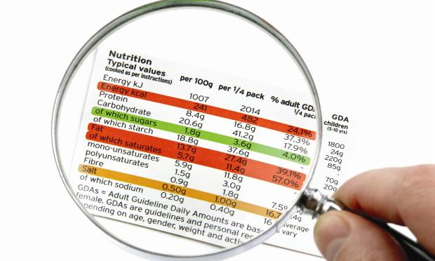

Prezentacija hrane u ugostiteljskim objektima (prema članu 7 Pravilnika):

Pravna i fizička lica koja obavljaju ugostiteljsku delatnost, prilikom prezentacije hrane koju nude krajnjem potrošaču, pre konzumacije, treba da istaknu sve potrebne informacije o prisutnosti sastojaka hrane koji mogu da izazovu alergije i/ili intolerancije utvrđene u skladu sa ovim pravilnikom, a ostale informacije da dokumentuju krajnjem potrošaču, ako on to zahteva

**Obavezne informacije o hrani – obavezni podaci**

Na deklaraciji upakovane hrane navode se sledeći podaci:

1) naziv pod kojim se hrana stavlja u promet;

2) spisak sastojaka

3) svi sastojci ili pomoćna sredstva u procesu proizvodnje koji mogu da izazovu alergije ili intolerancije, ili su dobijeni od tih sastojaka a koji su upotrebljeni u procesu proizvodnje ili pripreme hrane i koji su prisutni u gotovom proizvodu, čak i u izmenjenom obliku

4) količina određenih sastojaka ili kategorije sastojaka

5) neto količina

6) rok trajanja

7) posebni uslovi čuvanja i/ili upotrebe hrane, ako utiču na svojstva hrane i rok trajanja

8) naziv i adresa/sedište subjekta u poslovanju hranom pod čijim se nazivom, odnosno poslovnim imenom hrana stavlja u promet, akoji je registrovan u Republici Srbiji

9) zemlja porekla ili zemlja i mesto porekla

10) uputstvo za upotrebu, kada u nedostatku takvog uputstva ne bi bila moguća pravilna upotreba hrane

11) stvarni sadržaj alkohola kod pića kojasadrže više od 1,2% vol alkohola

12) nutritivna deklaracija

13) oznaka serije ili lota

14) kategorija kvaliteta ili klasa hrane, ako ta hrana, u skladu sa posebnim propisima, podleže kategorizaciji ili klasifikaciji

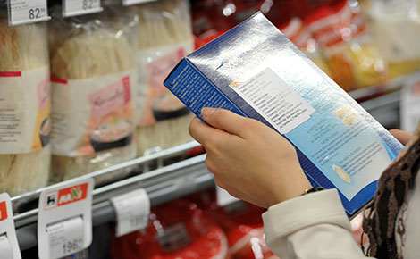

Pored navedenih podataka, na deklaraciji za određenu vrstu ili kategoriju hrane navode se i dodatni podaci koji su sadržani i Prilogu 2 Pravilnika, npr.

* "pakovano u zaštitnoj atmosferi“ – za proizvode čiji je rok trajanja produžen uz pomoć gasova za pakovanje
* "sa zaslađivačem/zaslađivačima“ – za prehrambenie proizvode koji sadrže zaslađivač ili zaslađivače koji su u skladu sa važećim propisom kojim se uređuje upotreba prehrambenih aditiva
* "sadrži aspartam (izvor fenilalanina)" - ako su aspartam/aspartam-acesulfam so navedeni u spisku sastojaka samo E brojem, a nalaze se u proizvodu
* "prekomerna upotreba može da izazove laksativni efekat“ – ako prehrambeni proizvodi sadrže više od 10% dodatih poliola sa pozitivne liste aditiva
* "Visok sadržaj kofeina. Ne preporučuje se deci, trudnicama ili dojiljama“ - za pića, osim pića na bazi kafe, čaja ili ekstrakata kafe ili čaja koja sadrže kofein u količini većoj od 150 mg/l
* "sa dodatim biljnim sterolima“ – za proizvode kojima su dodati fitosteroli ili estri fitosterola

Obavezne informacije o hrani treba da budu lako dostupne i uočljive za svu hranu.

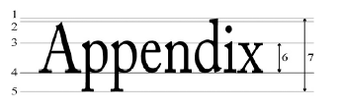Podaci deklaracije se štampaju na ambalaži ili na etiketi koja je pričvršćena za ambalažu I tačno su određene visine:

**Visina slova** je 1,2 mm, a za ambalažu čija je najveća površina 80 cm2 , visina malih slova je min. 0,9 mm

**Vidno polje:**

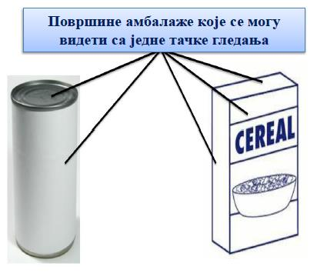

Kod deklarisanja upakovane hrane, u istomvidnom polju nalaze se sledeći podaci:

1) naziv hrane

2) neto količina

3) stvarni sadržaj alkohola kod pića koja sadrževiše od 1,2% vol alkohola

**Naziv hrane**

Naziv hrane mora biti propisani naziv pod kojim se hrana prodaje. Ako takav naziv ne postoji, naziv hrane mora odgovarati njenom uobičajenom nazivu ili, ako takav uobičajeni naziv ne postoji ili se ne koristi, treba navesti opisni naziv hrane.

Naziv hrane ne sme se zameniti nazivom koji je zaštićen pravima intelektualne svojine, nazivom robne marke ili izmišljenim nazivom

Naziv hrane mora da sadrži podatke o fizičkom stanju hrane ili njenoj posebnoj obradi, u svim slučajevima u kojima bi izostavljanje tih informacija potrošača moglo dovesti u zabludu (npr: dimljena, smrznuta, u prahu, koncentrovana, odmrznuta i sl.)

U slučaju hrane koja je zamrznuta pre prodaje, a koja se prodaje u odmrznutom stanju, uz naziv hrane treba navesti “odmrznuto”.

**Spisak sastojaka**

Na deklaraciji, ispred spiska sastojaka, navodi se reč: "sastojci“. U spisku sastojaka navode se svi sastojci hrane, prema opadajućem redosledu, a na osnovu mase tih sastojaka koja je utvrđena u vreme njihove upotrebe pri proizvodnji hrane.

Spisak sastojaka nije potrebno navoditi kod sledeće hrane:

1. svežeg voća i povrća, uključujući krompir, koje nije oljušteno, rasečeno ili obrađeno na sličan način
2. gazirane vode, čiji opis navodi da je gazirana
3. sirćeta koje je proizvedeno isključivo od jedne sirovine koja je navedena u proizvodu, pod uslovom da mu nije dodat ni jedan drugi sastojak
4. sira, maslaca, fermentisanog mleka i pavlake, pod uslovom da su im dodati samo mlečni sastojci, enzimi i mikrobiološke kulture koji su neophodni za njihovu proizvodnju, osim soli koja je potrebna za proizvodnju svežeg i topljenog sira
5. hrane koja sadrži samo jedan sastojak, kadaje naziv hrane identičan nazivu sastojaka, ili kada naziv hrane omogućava jasno prepoznavanje prirode sastojka

**Aditivi**

Aditivi se označavaju navođenjem kategorijei naziva aditiva ili njegovog E broja (konzervans - natrijum-benzoat ili konzervans E 211);

Kod kategorije „modifikovani skrob”, morada se navede i njegovo biljno poreklo u slučaju da sadrži gluten (skrob dobijen izpšenice, raži, ječma i ovsa);

Kod aditiva koji pripadaju kategoriji kiselina, a u svom nazivu sadrže reč „kiselina”, navedi se samo naziv aditiva bez kategorije.

**Arome**

Arome se označavaju na deklaraciji navođenjem oznake: „aroma/e” ili specifičnim nazivom ili opisom arome

**Vitamini i minerali**

Ako su vitamini i minerali dodati u hranu,potrebno je u spisku sastojaka navesti hemijskiizvor vitamina i minerala

**Sastojci koji mogu da izazovu alergije ili intolerancije**

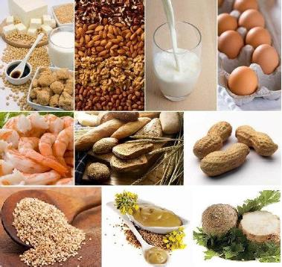

Obavezno je i njihovo navođenje u spisku sastojaka. Njihovo prisustvo je dodatno naglašenoupotrebom drugačijeg fonta, koji se jasno razlikuje od fonta kojom su navedeniostali sastojci, drugačijim stilom ili bojom pozadine.

Ako nema spiska sastojaka (npr. pića koja sadrže više od 1,2% vol. alkohola), alergeni sastojci se navode iza reči "sadrži".

Nije potrebno navoditi alergen ako naziv hrane jasno upućuje na taj sastojak.

Sastojci koji mogu da izazovu alergije ili intolerancije su:

1) žitarice koje sadrže gluten, tj. pšenica, raž, ječam, ovas i varijeteti dobijeni njihovim ukrštanjem, kao i proizvodi od tih žitarica

2) ljuskari (rakovi) i proizvodi od ljuskara

3) jaja i proizvodi od jaja

4) riba i proizvodi ribarstva

5) kikiriki i proizvodi od kikirikija

6) soja i proizvodi od soje

7) mleko i proizvodi od mleka (uključujući laktozu)

8) jezgrasto voće: badem (communis L.), lešnik(Corylus avellana), orah (Juglans regia), indijski orah (Anacardium occidentale), pekan orah (Carya illinoiesis), brazilski orah (Bertholettia excelsa), pistać (Pistacia vera), makadamia orah i Queensland orah (Maccadamia ternifolia) i njihovi proizvodi

9) celer i proizvodi od celera

10) slačica i proizvodi od slačice

11) seme susama i proizvodi od susama

12) sumpor-dioksid i sulfiti u koncentracijama većim od 10 mg/kg ili 10 mg/l izraženo kao SO 2 , koji se izračunava za proizvode koji su spremni za potrošnju ili koji su rekonstituisani u skladu sa uputstvom proizvođača

13) lupina i proizvodi od lupine

14) školjkaši i ostali mekušci i njihovi proizvodi

**Navođenje količine sastojaka**

Vrši se u slučajevima kada se taj sastojak ili kategorija sastojaka:

* navodi u nazivu hrane pod kojim se ta hrana stavlja u promet ili ako takav naziv hrane krajnjeg potrošača navodi na taj sastojak
* naglašava rečima, slikama ili crtežima
* smatra bitnim za osobine hrane i njeno razlikovanje od druge hrane sa kojom bi mogla da se zameni zbog svog naziva ili izgleda

**Neto količina**

Neto količina je količina punjenja, odnosno količina hrane pre pakovanja izražena brojčanom vrednošću i jedinicom fizičke veličine

Izražava se:

1) u jedinicama za tečnost: litar (l), centilitar(cl) ili mililitar (ml) - kod tečnosti

2) u jedinicama za masu: kilogram (kg) iligram (g) - kod drugih proizvoda

Neto količinu nije potrebno navoditi kod hrane čija je količina pakovanja manja od 5g ili 5 ml, osim kod začina i začinskog bilja

Takođe, nije je potrebno navoditi kod hrane koja se uobičajeno stavlja u promet po komadu, pod uslovom da se broj komada može jasno videti, prebrojati spolja ili ako to nije slučaj, da je broj komada naveden na etiketi

Kod zbirnog pakovanja treba da bude označena neto količina pojedinačnog pakovanja kao i ukupan broj pojedinačnih pakovanja koja se nalaze u zbirnom pakovanju

Kada se čvrsta hrana nalazi u "tečnom rastvoru", navodi se i količina oceđene mase.

**Rok trajanja**

Rok trajanja hrane je datum do kojeg hrana zadržava svoja karakteristična svojstva pri odgovarajućem čuvanju i skladištenju.

Rok trajanja navodi se rečima:

1) "najbolje upotrebiti do... " - kada datum uključuje oznaku dana

2) "najbolje upotrebiti do kraja" - u ostalimslučajevima

Oznaka datuma treba da sadrži dan, mesec i ukoliko je moguće godinu u nekodiranom hronološkom obliku (xx dan, xx mesec, ili xxxx godina)

* Za hranu koja je upotrebljiva:

1) najviše tri meseca - dovoljna je oznaka dana i meseca;

2) više od tri meseca, ali ne više od 18 meseci -dovoljna je oznaka meseca i godine;

3) više od 18 meseci - dovoljna je oznaka godine

* Navođenje roka trajanja nije potrebno kod:

1) svežeg voća i povrća

2) vina, likerskih vina, penušavih, aromatizovanih vina

3) pića koja sadrže 10 i više % vol alkohola;

4) pekarskih proizvoda i kolača koji se, obzirom na sastav i namene, potroše u roku od

24 sata od proizvodnje;

5) sirćeta;

6) kristal šećera;

7) konditorskih proizvoda koji gotovo isključivo sadrže aromatizovani i/ili obojeni šećer;

8) žvakaćih guma

Rok trajanja hrane koja je sa mikrobiološkogstanovišta brzo kvarljiva i koja nakon kraćeg vremenskog perioda može da predstavljaneposrednu opasnost za zdravlje ljudi, umesto rečima: "najbolje upotrebiti do..." datum ili "najbolje upotrebiti do kraja" datum, označava se rečima: "upotrebljivo do" nakon čega se navodi datum ili podatak o tome gde se datum nalazi na ambalaži

U slučajevima u kojima hrana zahteva posebneuslove čuvanja i/ili upotrebe, te uslove treba navesti na deklaraciji.

**Uputstvo za upotrebu hrane** navodi se na način kojim se obezbeđuje odgovarajuća i pravilnaupotreba hrane.

* Zemlja porekla ili zemlja i mesto porekla navodi se na deklaraciji za: meso, med, voće i povrće, ribu i proizvode ribarstva, maslinovo ulje, jaja i proizvode od jaja
* Stvarni sadržaj alkohola, odnosno stvarna alkoholna jačina izražena zapreminom, navodi se kod svih pića koja sadrže više od 1,2% vol alkohola

Hrana koja se stavlja u promet ima oznakupripadajuće serije ili lota

* Serija podrazumeva grupu jedinica hrane koja je prerađena, proizvedena ili pakovana u gotovo jednakim uslovima
* Seriju određuje i označava subjekt u poslovanju hranom koji hranu proizvodi i/ili pakuje i/ili prvi put stavlja u promet.
* Oznaka serije sastoji se od broja serije ispred kojeg stoji veliko slovo "L", a koja se stavlja na ambalažu prethodno upakovane hrane ili na etiketu koja ide uz nju.

**Nutritivna deklaracija**

* Obavezna nutritivna deklaracija sadrži sledećepodatke:

1) energetsku vrednost

2) količinu masti, zasićenih masnih kiselina, ugljenih hidrata, šećera (svi monosaharidi I disaharidi), proteina i soli

* Sadržaj obavezne nutritivne deklaracije možeda se dopuni navođenjem količine jedne ili višehranljivih materija:

1) mononezasićenih masnih kiselina;

2) polinezasićenih masnih kiselina;

3) poliola

4) skroba;

5) vlakana;

6) bilo kog vitamina ili minerala koji su prisutni u značajnim količinama

* Kada označavanje upakovane hrane uključujeobaveznu nutritivnu deklaraciju na deklaraciji se može ponoviti jedan od podataka:

1) energetska vrednost, ili

2) energetska vrednost zajedno sa količinama masti, zasićenih masnih kiselina, šećera i soli

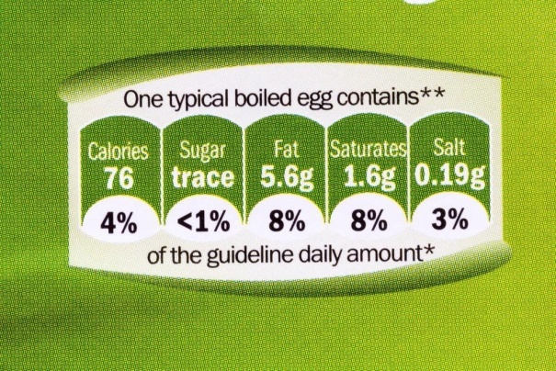

Moguće je i navođenje dobrovoljnih informacija o hrani. Informacije o hrani koje se pružaju dobrovoljnonavode se:

1) na način kojim se ne obmanjuje krajnji potrošač, u skladu sa članom 4. ovog pravilnika;

2) tako da budu tačne, jasne i lako razumljive;

3) tako da budu zasnovane na relevantnim naučnim podacima, kada je to potrebno

Dobrovoljne informacije o hrani ne moguzauzimati prostor na deklaraciji koji je namenjen obaveznim informacijama o hrani.

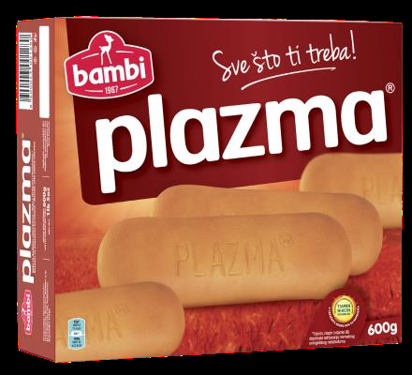**Primer**

1) Naziv - Keks sa dodatim vitaminima – Plazma

2) Spisak sastojaka - Sastojci: pšenično brašno, šećer, maslac, sojino brašno, biljna mast (palmina), med, dekstroza, surutka u prahu, obrano mleko u prahu, sredstva za dizanje testa (amonijum-hidrogenkarbonat, natrijum-hidrogenkarbonat), so, emulgator sojinlecitin, vitamini

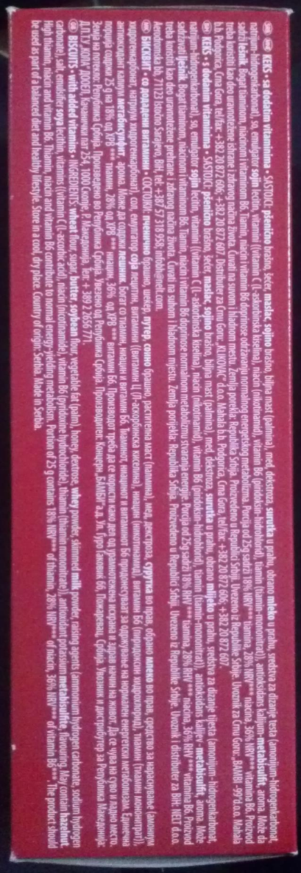(vitamin C (L-askorbinska kiselina), niacin (nikotinamid), vitamin B6 (piridoksin-hidrohlorid), tiamin (tiamin- mononitrat)), antioksidans kalijum-metabisulfit, aroma.

3) Alergeni

* Crveno označeni u spisku namirnica
* Može da sadrži lešnik.

4) Količina određenih sastojaka

* Bogat tiaminom, niacinom i vitaminom B6.
* Porcija od 25g sadrži 18% NRV (nutritivna referentna vrednost) tiamina, 28% NRV niacina, 36% NRV vitamina B6.

5) Neto količina

* 600 g

6) Rok trajanja

* Najbolje upotrebiti do: 29.11.2024.

7) Posebni uslovi čuvanja

* Čuvati na suvom i hladnom mestu.

8) Naziv i adresa proizvođača

* Koncern “Bambi” a.d., Đure Đakovića bb, Požarevac, Republika Srbija

9) Zemlja porekla

* Republika Srbija

10) Nutritivna deklaracija

11) Oznaka serije ili lota

* L606111 11:53

12) Dobrovoljne informacije o hrani

* Tiamin, niacin i vitamin B6 doprinose održavanju normalnog energetskog metabolizma.
* Proizvod treba koristiti kao deo uravnotežene ishrane i zdravog načina života